12.pielikums
Pie 2017.gada 29.jūnija Gulbenes novada domes sēdes Nr.9. 27.§
“Par Gulbenes novada pašvaldības aģentūras „Gulbenes tūrisma un kultūrvēsturiskā mantojuma centrs” 2016.gada publiskā pārskata apstiprināšanu”

GULBENES NOVADA PAŠVALDĪBAS AĢENTŪRAS
„GULBENES TŪRISMA UN KULTŪRVĒSTURISKĀ MANTOJUMA CENTRS”

2016.GADA
PUBLISKAIS PĀRSKATS

Gulbenē
2017
Saturs
1. Pamatinformācija 3
1.1. Iestādes juridiskais statuss 3
1.2. Aģentūras darbībai izvirzītie mērķi un funkcijas 3
1.3. Mērķu sasniegšanai izvirzītie uzdevumi 3
2. Darbības rezultāti 4
2.1. Aģentūras darbība pārskata gadā 4
2.2. Aģentūras rīkotās un atbalstītās aktivitātes 7
3. Finanšu resursi un darbības rezultāti 25
3.1. Ieņēmumi 26
3.2. Izdevumi 27
4. Personāls 27
5. Komunikācija ar sabiedrību 27
5.1. Informācijas sniegšana un darbs ar apmeklētājiem 27
6. 2017.gadā plānotie pasākumi 31

Pamatinformācija

Iestādes juridiskais statuss

Gulbenes novada pašvaldības aģentūra „Gulbenes novada tūrisma un kultūrvēsturiskā mantojuma centrs” (turpmāk tekstā - Aģentūra) ir Gulbenes novada pašvaldības (turpmāk-domes) izveidota iestāde. Aģentūras pārraudzību veic pašvaldības dome.

1.2. Aģentūras darbībai izvirzītie mērķi un funkcijas
Aģentūras darbības mērķis ir attīstīt tūrismu pašvaldības administratīvajā teritorijā, īstenojot novada tūrisma politiku, izstrādājot tūrisma nozares attīstības projektus, organizējot to realizēšanu, tūrisma un kultūrvēsturisko objektu uzturēšanu, apsaimniekošanu un attīstību, un koordinējot tūrisma pakalpojumu, sniegšanu novada iedzīvotājiem un viesiem.
Aģentūras funkcijas:
- Veidot tūrisma attīstības un kultūrvēsturiskā mantojuma saglabāšanas politiku Gulbenes novadā;
- Koordinēt Gulbenes novada pašvaldībai piederošu (valdījumā vai lietojumā esošu) tūrisma un kultūrvēsturisko objektu uzturēšanu, apsaimniekošanu un pieejamību;
- Koordinēt vienota Gulbenes novada tūrisma produkta izveidošanu, kurš balstās uz vēstures pieminekli “Šaursliežu dzelzceļa līnija Gulbene-Alūksne” (sliežu ceļi, inženierbūves, aprīkojums, ēkas, ritošais sastāvs) kā arī popularizēt to Latvijā un ārvalstīs;
- Nodrošināt informācijas sniegšanu un tās publisku pieejamību par tūrisma iespējām un objektiem novada administratīvajā teritorijā;
- Plānot un īstenot tūrisma programmas un projektus, nodrošinot tiem nepieciešamo finansējumu;
- Īstenot sadarbību tūrisma un kultūrvēsturiskā mantojuma saglabāšanas jomā ar citām institūcijām Latvijā un ārvalstīs.

1.3. Mērķu sasniegšanai izvirzītie uzdevumi
Viens no galvenajiem uzdevumiem ir veicināt vienota galamērķa konkurētspēju tūrismā, reģionālā un nacionālā līmenī, veidojot kvalitatīvu, pievilcīgu un atpazīstamu tūrisma galamērķa zīmolu.
Mērķa sasniegšanai izvirzītie uzdevumi:
1. izstrādāt un iesniegt apstiprināšanai pašvaldības domē tūrisma nozares attīstības un stratēģijas projektus, citus tūrisma nozares un atsevišķu tūrisma un kultūrvēsturisko objektu attīstības projektus;
2. apzināt un sistematizēt informāciju par Gulbenes novadā esošajiem un perspektīvajiem tūrisma objektiem un piedāvājumiem, regulāri to aktualizēt, apstrādāt un nodrošināt šīs informācijas plašu pieejamību sabiedrībai;
3. koordinēt domes apstiprināto tūrisma un kultūrvēsturiskā mantojuma saglabāšanas pasākumu īstenošanu;
4. plānot un īstenot finanšu līdzekļu piesaisti, uzkrāšanu un pārvaldīšanu tūrisma inovācijas projektu īstenošanai;
5. sadarboties ar Latvijas institūcijām, Eiropas Savienības institūcijām, starptautiskajām organizācijām un ārvalstu attiecīgajām institūcijām tūrisma projektu attīstībā un īstenošanā;
6. nodrošināt tūrisma nozarē iesaistīto institūciju sadarbību;
7. veicināt kvalitatīvu tūrisma pakalpojumu sniegšanu aģentūras apsaimniekošanā esošajos tūrisma un kultūrvēsturiskā mantojuma objektos;
8. izglītot un sniegt metodisku atbalstu Gulbenes novada tūrisma uzņēmējdarbības veicējiem;
9. organizēt vietēja, valsts un starptautiska mēroga pasākumus, popularizējot Gulbenes novada kultūrvēsturisko mantojumu;
10. veikt suvenīru, mākslas darbu, tūrisma informatīvo materiālu un pārtikas produktu, kas noformēti kā suvenīri, tirdzniecību;
11. organizēt seminārus, kursus, apmācības un nometnes;
12. veidot sabiedrības izglītošanai un atpūtai labvēlīgu vidi;
13. sniegt pakalpojumus fiziskām un juridiskām personām.

Darbības rezultāti
  - Aģentūras darbība pārskata gadā
Aģentūras dalība starptautiskajos tūrisma gadatirgos:
- „Balttour 2016” Rīgā, Latvijā;
- „Tourest 2016” Tallinā, Igaunijā;
- “Adventur 2016” Viļņā, Lietuvā;
- “Reisen Hamburg 2016” Hamburgā, Vācijā.

Sadarbībā ar Latvijas Investīciju un attīstības aģentūru (LIAA) un ar Eiropas Reģionālās attīstības fonda atbalstu darbības programmā "Izaugsme un nodarbinātība" - 3.2.1. specifiskā atbalsta mērķa "Palielināt augstas pievienotās vērtības produktu un pakalpojumu eksporta proporciju" 3.2.1.2. pasākuma "Starptautiskās konkurētspējas veicināšana" - saņemts finansiāls atbalsts dalībai tūrisma izstādēs “Adventur 2016”, “Tourest 2016” un “Reisen Hamburg 2016”.

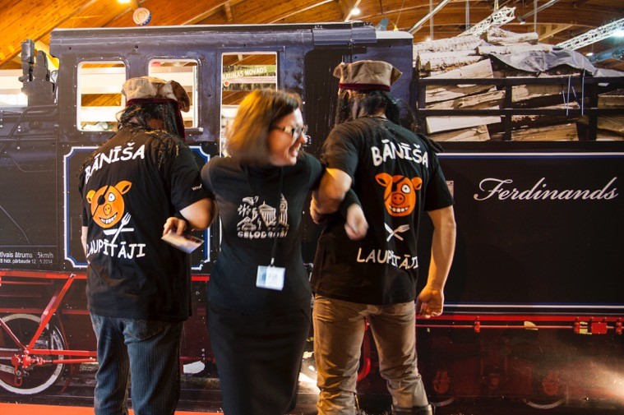1.attēls. Izstāde „Balttour 2016” Rīgā | 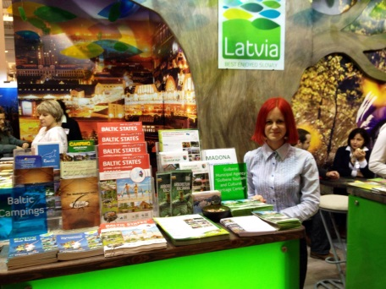  2.attēls. Izstāde „Tourest 2016” Tallinā
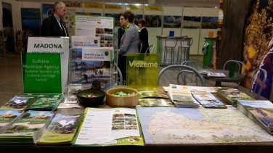  3.attēls. Izstāde “Adventur 2016” Viļņā | 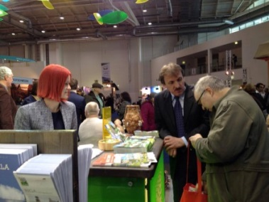  4.attēls. Izstāde “Reisen Hamburg 2016” Hamburgā

Aģentūras sagatavotie un izdotie tūrisma materiāli:

1.Izdota Tūrisma avīzīte „Atklāj Gulbeni no jauna! Nr.1.”, kur lasāma informācija par tūrisma aktualitātēm un jaunumiem Gulbenes novadā 2016.gada vasaras sezonā (5000 eksemplāru tirāža).

2.Sagatavots Gulbenes novada ekskursiju un tūrisma objektu apmeklējuma piedāvājums skolēnu grupām pavasara un rudens sezonā. Piedāvājumā iekļauti Gulbenes novada tūrisma objekti, kas piedāvā ekskursijas un aktivitātes tieši skolēniem. Piedāvājums nosūtīts 496 Latvijas skolām gan pavasara, gan rudens sezonā.

3. Sagatavots un izdots reklāmas flaieris “Aicinām atpūsties un iepazīt Gulbenes novadu!” (latviešu un igauņu valodās, 1500 eksemplāri).

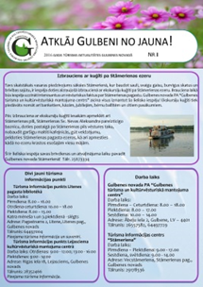  5.attēls. Tūrisma avīze “Atklāj Gulbeni no jauna!” | 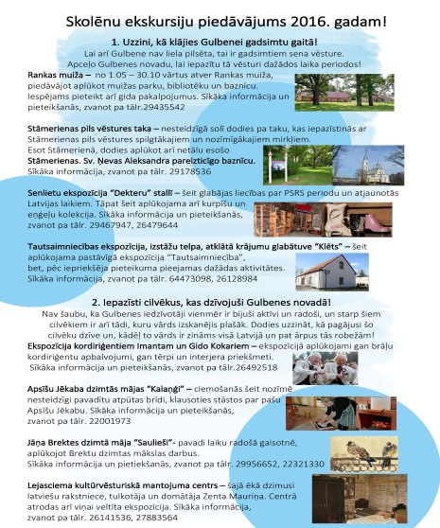  6.attēls. Skolēnu ekskursiju piedāvājums.

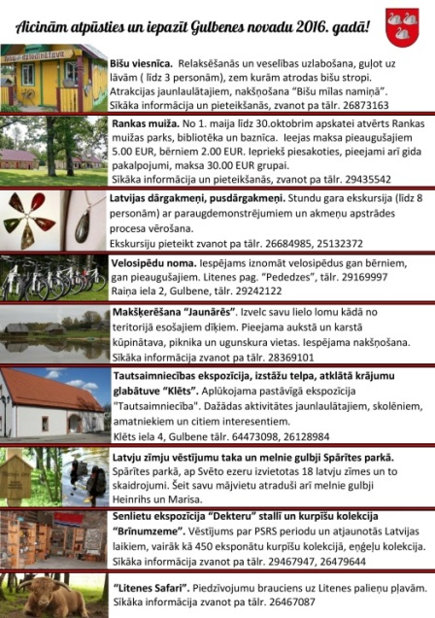

7.attēls. Reklāmas flaieris “Aicinām atpūsties un iepazīt Gulbenes novadu!”
2016.gadā Aģentūras pārstāvji piedalījušies Vidzemes Tūrisma asociācijas (VTA) rīkotajos semināros, mārketinga padomes sēdēs, pieredzes apmaiņas braucienos, kā arī LIAA Tūrisma departamenta, Latvijas tūrisma aģentu un tūroperatoru asociācijas (ALTA), Vidzemes plānošanas reģiona un Latvijas tūrisma informācijas organizāciju asociācijas „LATTŪRINFO” organizētajās informatīvajās sapulcēs un semināros, konferencēs.

  - Aģentūras rīkotās un atbalstītās aktivitātes
JANVĀRIS
Nr.p.k. | GALVENĀS AKTIVITĀTES |  | VIZUĀLAIS MATERIĀLS
1. | Izgatavoti un izvietoti 6 publiski pieejamie info stendi iedzīvotāju informēšanai par aktualitātēm novadā:  - veikalā “Maxima” (Skolas ielā);  - veikalā “Beta”;  - veikalā “Superneto”;  - kafejnīcā “Kantes krogs”;  - kafejnīcā “Rodi”;  - E.Gulbja laboratorijā.  Tūrisma informācija 24h/7dienas pieejama:  - degvielas uzpildes stacijā “Statoil”;  - viesnīcā “Gulbene”;  - viesnīcā “Vecgulbenes muiža”  un visās naktsmītnēs novada teritorijā. |  | 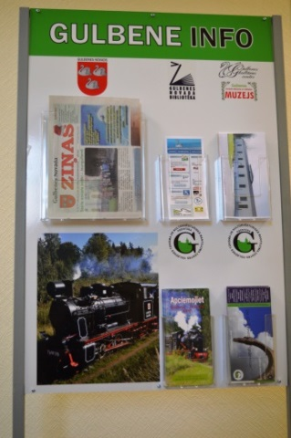
2. | Tūrisma komisijas atklātā sēde, izskatīti 8 aktuāli jautājumi par tūrisma darbu (piedalās 5 komisijas locekļi un 65 tūrisma uzņēmēji, mājražotāji, amatnieki). |  | 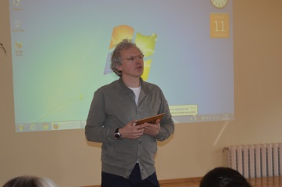  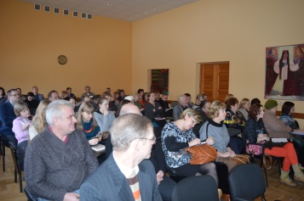
3. | Dalība starptautiskajā tūrisma izstādē “Adventur 2016” Viļņā, Lietuvā.
4. | Litenē - pagasta tūrisma uzņēmēju un Aģentūras darbinieku sanāksme par sadarbību 2016.gadā. |  |  | 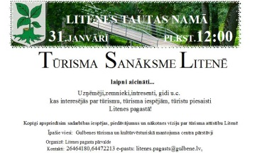
5. | Zaļā tirdziņa organizēšana Gulbenes dzelzceļa stacijā (piedalījās 68 amatnieki un mājražotāji no Gulbenes novada un citiem Latvijas novadiem). |  |  | 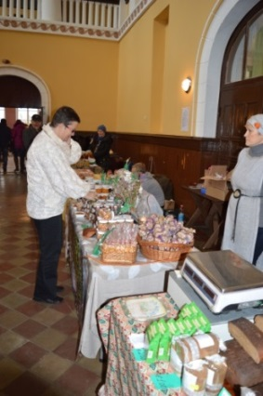
 | FEBRUĀRIS
1. | Izstrādāta un apstiprināta Vidējā termiņa tūrisma attīstības stratēģija Gulbenes novada pašvaldības aģentūras “Gulbenes tūrisma un kultūrvēsturiskā mantojuma centrs” darbībai 2016.-2018.gadam. |  |  | 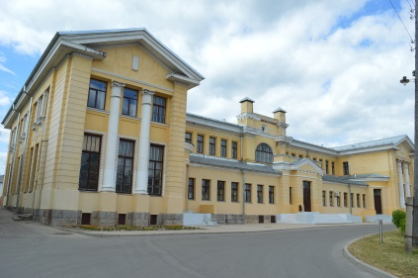
2. | Dalība starptautiskajā tūrisma izstādē-gadatirgū “Balttour 2016” Ķīpsalā. |  |  | 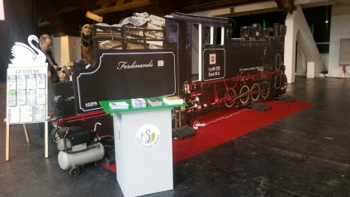
3. | Dalība starptautiskajā tūrisma izstādē “Tourest 2016” Tallinā, Igaunijā. |  |  | 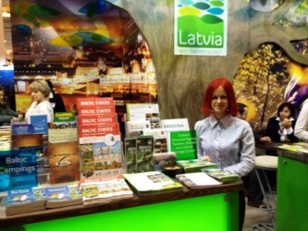
4. | Zaļā tirdziņa organizēšana Gulbenes dzelzceļa stacijā (piedalījās 86 amatnieki un mājražotāji no Gulbenes novada un citiem Latvijas novadiem). |  |  | 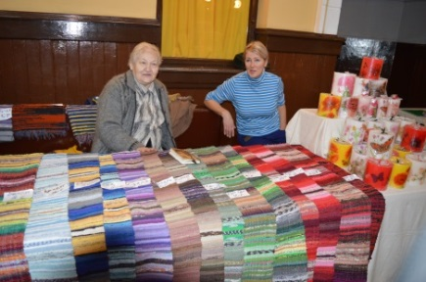
5. | Dalība starptautiskajā tūrisma izstādē “Reisen Hamburg 2016” Hamburgā, Vācijā.
6. | Dalība Vidzemes tūrisma asociācijas seminārā Amatā. |  |  | 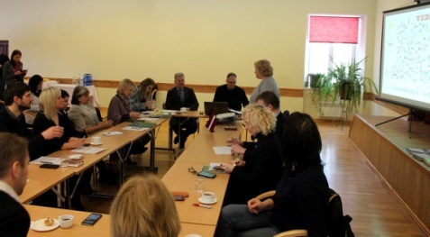
7. | Sadarbībā ar Gulbenes pilsētas pārvaldi sagatavots un iesniegts Valsts kultūrkapitāla fondā projekts “Gulbenes dzelzceļa ierēdņu kolonijas ēku fasāžu un būvgaldniecības izstrādājumu arhitektoniski mākslinieciskā inventarizācija” – saņemts finansējums izpētes veikšanai (EUR 3600.00). |  |  | 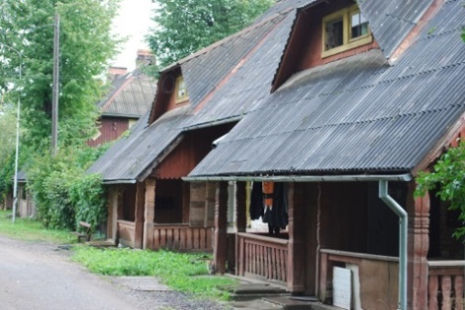
8. | Latvijas tirgotāju asociācija apbalvo konkursa “Latvijas Labākais tirgotājs 2015” uzvarētājus; lauku tūrisma objektu grupā starp uzvarētājiem – SIA „AL-Pirtslietu darbnīca” no Daukstu pagasta. |  |  | 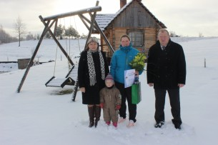
 | MARTS
1. |  | Atskaite un prezentācija par iegūto pieredzes apmaiņā par sociālo tūrismu Polijā projekta “Silver Sharing Initiative” gaitā, par perspektīvu sociālā tūrisma maršrutu izveidi Gulbenes novadā. |  | 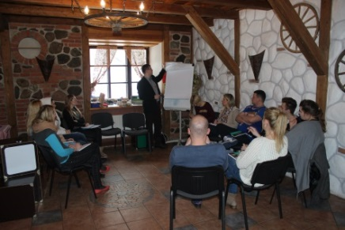
2. |  | Zaļā tirdziņa organizēšana Gulbenes dzelzceļa stacijā (piedalījās 72 amatnieki un mājražotāji no Gulbenes novada un citiem Latvijas novadiem). |  | 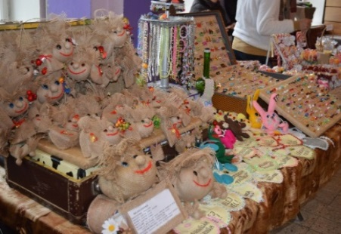
3. |  | Sagatavots un iesniegts projekta pieteikums Valsts kultūras pieminekļu aizsardzības inspekcijai Eiropas kultūras mantojuma dienu pasākumam “Litenes muiža vēstures līkločos”. |  | 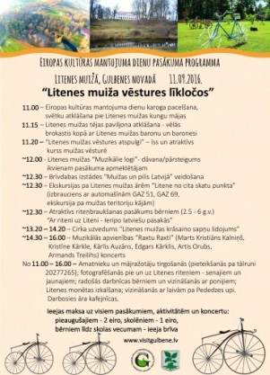
4. |  | Pauls Timrots filmē raidījumu “TE” Gulbenes novadā – tūrisma objekti: Kurpīšu ekspozīcija, Gulbenes novada vēstures un mākslas muzejā mākslinieka Jūlija Madernieka kolekcija, Bānītis, Pusdārgakmeņu ekspozīcija.
5. |  | Novadu prezentējošu suvenīru iegādes līgumu slēgšana ar amatniekiem; suvenīru kataloga izgatavošana. |  | 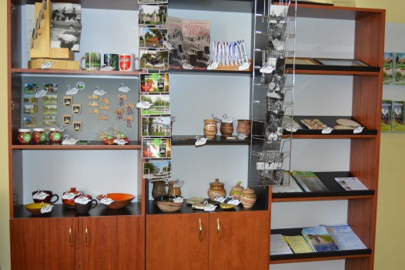
6. |  | Sagatavots pārskats par tūrisma objektu skaitu pagastos. |  | 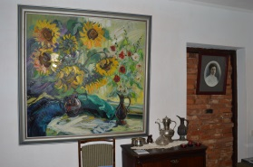
 |  | APRĪLIS
1. |  | Gulbenes novada Valsts ģimnāzijas un Gulbenes vidusskolas apmeklējums, prezentācijas par Aģentūras darbu un novada tūrisma pakalpojumu piedāvājumu. |  |  | 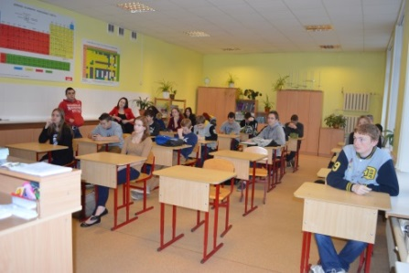
2. |  | Tūrisma komisija, tika izskatīti 3 aktuāli novada tūrisma attīstības jautājumi, piedalījās 8 tūrisma komisijas locekļi.
3. |  | Gidu/ekskursiju vadītāju kvalifikācijas celšanas kursi; kursus apmeklēja 20 novada tūrisma uzņēmēji/ gidi. |  |  | 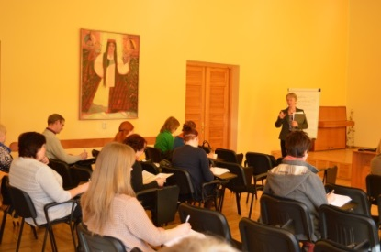
4. |  | Skolēnu ekskursiju piedāvājuma izveide un elektroniska izsūtīšana 496 skolām Latvijā. |  |  | 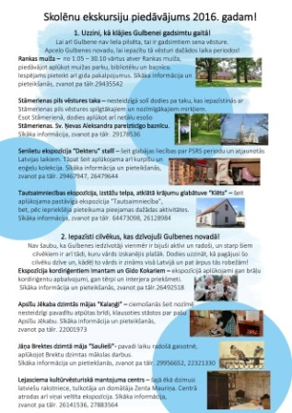
5. |  | Aģentūra Gulbenes novada mājražotājiem, kas ik mēnesi piedalās Zaļajā tirdziņā, sarūpējusi 50 zaļus priekšautus, uz kuriem ar roku izšūts uzraksts “Gulbenes Zaļais tirdziņš” (novada rokdarbnieces I.Elksnītes darbs). |  |  | 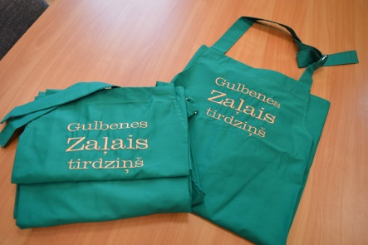
6. |  | Valkas TIC pieredzes apmaiņas vizīte Aģentūrā par plānoto tūrisma aģentūras izveidošanu Valkā.
7. |  | Zaļā tirdziņa organizēšana centrālajā skvērā (piedalījās 164 amatnieki un mājražotāji no Gulbenes novada un citiem Latvijas novadiem). |  |  | 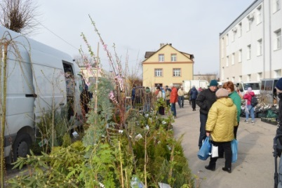
8. |  | Dokumentācijas un inventāra sagatavošana 2 TIP (tūrisma informācijas punktu) Lejasciemā un Litenē atvēršanai aktīvajā tūrisma sezonā. |  |  | 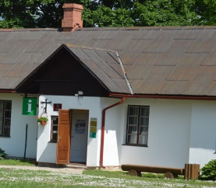  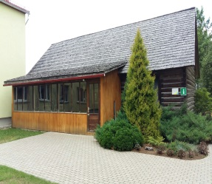
 |  | MAIJS
1. |  | Novada īpašās ēdienkartes izveidošana. |  |  | 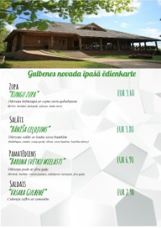
2. |  | Līgumu slēgšana ar uzņēmējiem par reklāmas izvietošanu uz elektrovilcieniņa un ekskursiju ar elektrovilcieniņu sezonas uzsākšana. |  |  | 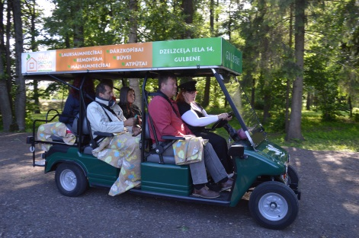
3. |  | Gulbenes aktīvās Tūrisma sezonas atklāšana- laivošana pa Pededzes upi “Pededzes upes aicinājums” piedalījās 56 komandas no dažādiem Latvijas novadiem, 158 dalībnieki. |  |  | 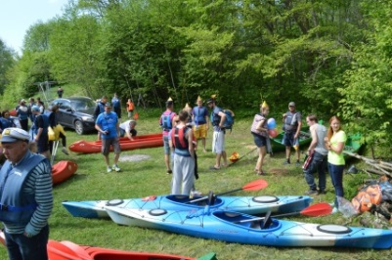
4. |  | TIP (tūrisma informācijas punkta) atvēršana Litenes pagasta bibliotēkā sadarbībā ar Gulbenes novada bibliotēku un Litenes pagasta pārvaldi (tūrisma informācijas sniegšana un suvenīru tirdzniecība). |  |  | 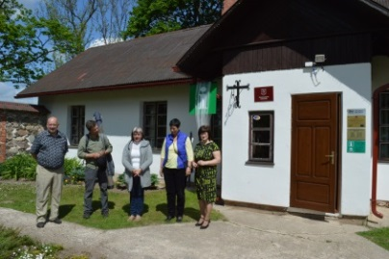
5. |  | TIP (tūrisma informācijas punkta) atvēršana Lejasciema kultūrvēsturiskā mantojuma un tradīciju centrā sadarbībā ar Lejasciema pagasta pārvaldi (tūrisma informācijas sniegšana un suvenīru tirdzniecība). |  |  | 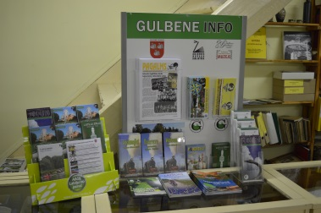
6. |  | Zaļā tirdziņa organizēšana centrālajā skvērā (piedalījās 158 amatnieki un mājražotāji no Gulbenes novada un citiem Latvijas novadiem). |  |  | 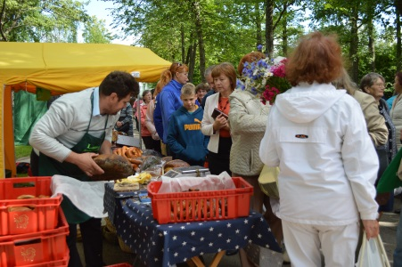
7. |  | Baltijas un Latvijas čempionāts ūdens motocikliem, Ludza ezerā, Stāmerienā  (58 dalībnieki no Latvijas, Lietuvas, Igaunijas, Krievijas, Somijas, Ukrainas, Norvēģijas). Novada tūrisma piedāvājuma sagatavošana sportistu ģimenēm. |  |  | 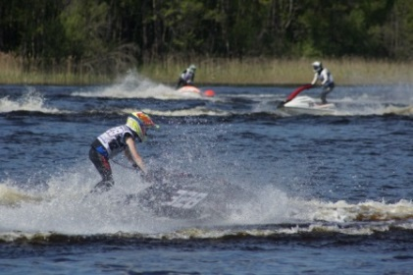
8. |  | Dalība Vēsturiskā mantojuma dzelzceļa konsultatīvās padomes sēdē - par Stāmerienas dzelzceļa stacijas iekštelpu remontu, pieprasīts un saņemts finansējums EUR 6000.00 apmērā. |  |  | 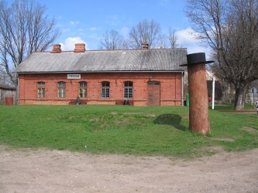
9. |  | Dalība Saulkrastos 3. Latvijas Tūrisma informācijas tirgū; piedalījās Aģentūra un 16 Gulbenes novada mājražotāji/ amatnieki. |  |  | 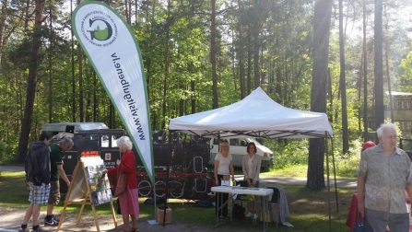  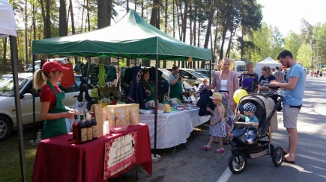
 |  | JŪNIJS
1. |  | Gulbenes novada tūrisma piedāvājuma prezentēšana Latvijas Etnogrāfiskā brīvdabas muzeja gadatirgū. |  |  | 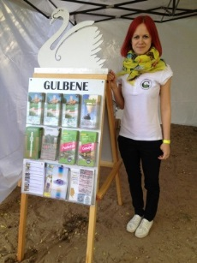
2. |  | Sadarbībā ar kultūras speciālisti D.Dīvāni sagatavots projekta pieteikums “Druvienas cilts - latviskās dzīvesziņas modinātava” Eiropas kultūras un tūrisma tīkla (ECTN) projektu konkursam “Ilgtspējīgs kultūras tūrisma galamērķis 2016”, Portugālē. |  |  | 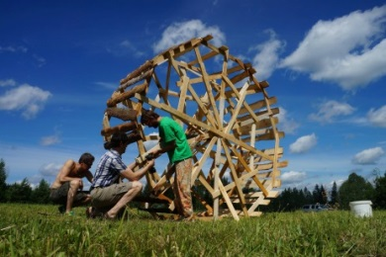
3. |  | Sagatavots Gulbenes novada PA “Gulbenes tūrisma un kultūrvēsturiskā mantojuma centrs” publiskais pārskats par 2015.gadu. |  |  | 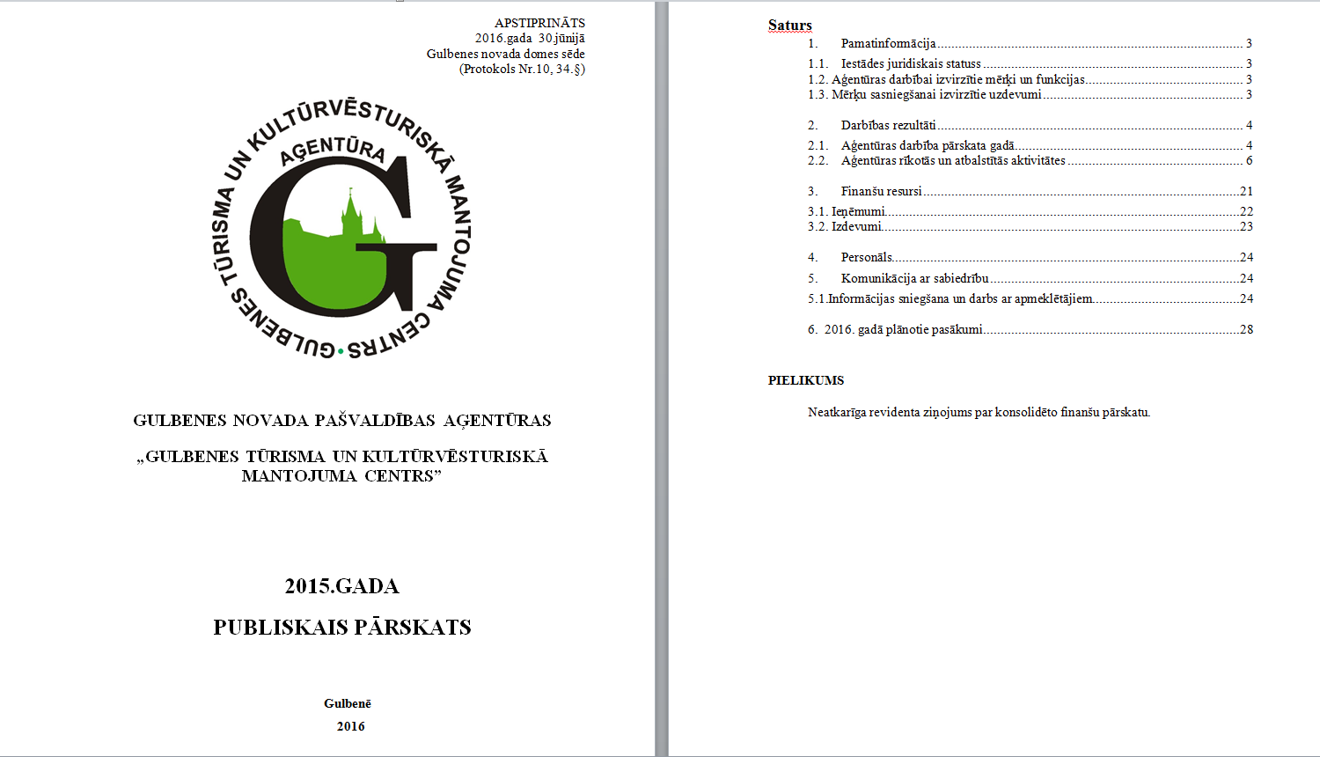
4. |  | Tūrisma akcijas brošūru “Ceļo-iedvesmojies Gulbenē!” izgatavošana, akcijas reklāma sociālajos tīklos; akcijā piedalījās 84 interesenti. |  |  | 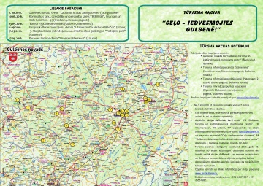
5. |  | Litenes pagastā Eiropas kultūras mantojuma dienu pasākuma “Litenes muiža vēstures līkločos” darba grupas sanāksme. |  |  | 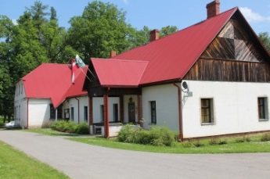
6. |  | Sadarbībā ar gidu Gunāru Vīksniņu sagatavots ieraksts audio gidam uz ekskursiju kuģīša par Stāmerienas pagastu. |  |  | 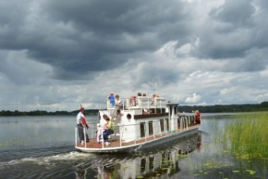
7. |  | Mājražotāju/ amatnieku tirdziņa organizēšana Druvienā; tūrisma informācijas par Gulbenes novadu prezentēšana. |  |  | 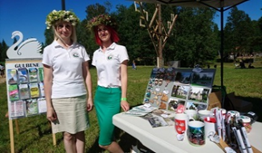
8. |  | Zaļā tirdziņa organizēšana centrālajā skvērā (piedalījās 108 amatnieki un mājražotāji no Gulbenes novada un citiem Latvijas novadiem). |  |  | 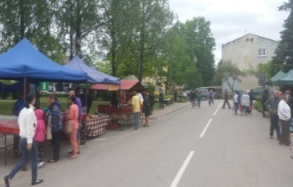
 |  | JŪLIJS
1. |  | Izveidota un izsūtīta uzņēmumiem, iestādēm, interesentiem elektroniskā novada tūrisma informācijas avīze “Atklāj Gulbeni no jauna!”. |  |  | 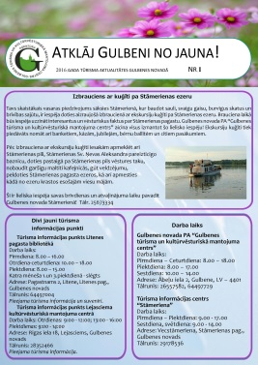
2. |  | Sadarbībā ar SIA “Lattelecom”, ekskursiju kuģīša piestātnē nodrošināts WiFi.
3. |  | Infostenda, atpūtas soliņu izgatavošana un izvietošana pie ekskursiju kuģīša piestātnes, Stāmerienā. |  |  | 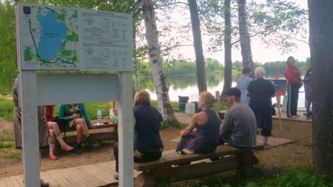
4. |  | Sadarbībā ar tirdzniecības centru “BETA” iegādātas 20 glābšanas vestes bērniem uz ekskursiju kuģīša. |  |  | 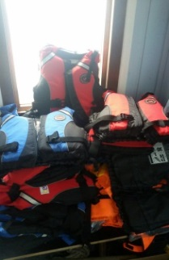
5. |  | Vidzemes mediju no Alūksnes, Balviem, Madonas, Valmieras vizītes organizēšana; aģentūras struktūrvienības TIC “Stāmeriena” telpu atvēršana Stāmerienas pilī. |  |  | 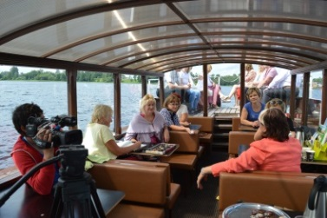  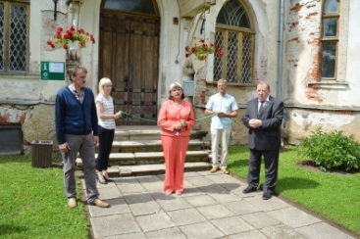
6. |  | Ekskursiju kuģīša “Bērze” ekskursiju nodrošināšana pa Stāmerienas ezeru. |  |  | 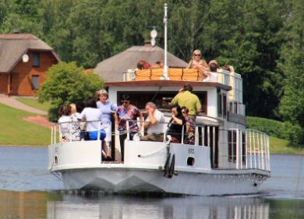
7. |  | Izveidotas ekskursiju programmas tūrisma firmām “Skaistie skati” un “Jaunie rakursi” Gulbenes novada apceļošanai. |  |  | 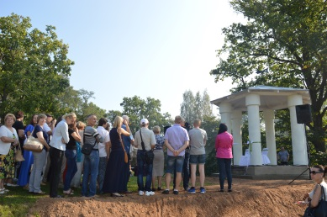
8. |  | Dalība Latvijas Pašvaldību savienības organizētajā diskusijā “Tūrisma attīstība pašvaldībās un kā veicināt vietējā tūrisma attīstību un tūrisma pakalpojumu eksportu”. |  |  | 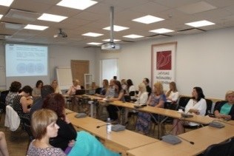
9. |  | Zaļā tirdziņa organizēšana centrālajā skvērā (piedalījās 92 amatnieki un mājražotāji no Gulbenes novada un citiem Latvijas novadiem). |  |  | 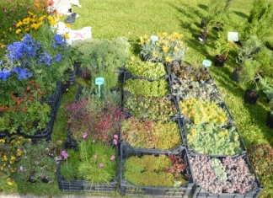
10. |  | Reklāmas banera izgatavošana un izvietošana par ekskursiju kuģīti. |  |  | 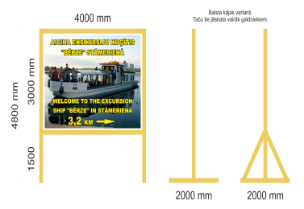
 |  | AUGUSTS
1. |  | Sanāksme Stāmerienas pagasta tūrisma uzņēmējiem Stāmerienas pilī, piedalījās tūrisma uzņēmēji, pagasta pārstāvji, novada domes Attīstības un projektu nodaļas pārstāvji, deputāti. |  |  | 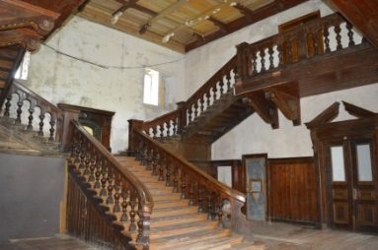
2. |  | Novada tūrisma piedāvājuma prezentēšana Gulbenes novada svētkos Jaungulbenē. |  |  | 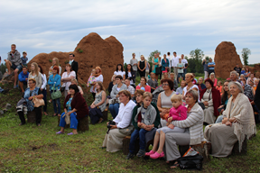
3. |  | Dalība un novada tūrisma piedāvājuma prezentēšana Latvijas meistaru gadatirgū “Gabaliņš Latvijas”, Esplanādē, Rīgā. |  |  | 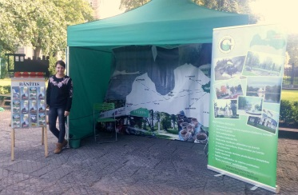
4. |  | Dalība un novada tūrisma piedāvājuma prezentēšana Jaunpiebalgā, gadatirgū “Izvēlies Piebalgas preci”. |  |  | 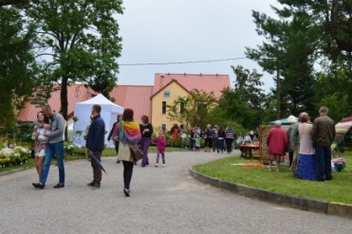
5. |  | Sadarbībā ar “Latvijas Avīzi” sagatavots materiāls par Spārītes parka Latvju zīmju vēstījuma taku publicēšanai tematiskajā avīzē “30 dabas takas”. |  |  | 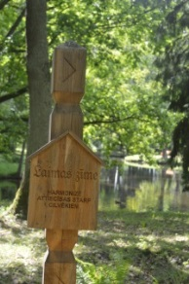
6. |  | Bānīša svētku “Pie sliedēm dzīve mana” organizatoru tikšanās. |  |  | 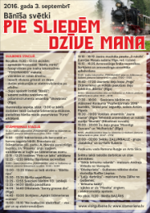
7. |  | Pieredzes apmaiņas brauciena organizēšana uz Lietuvas “Biržai” pašvaldību. |  |  | 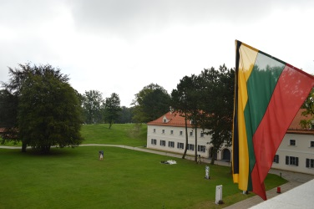
8. |  | Zaļā tirdziņa organizēšana centrālajā skvērā (piedalījās 94 amatnieki un mājražotāji no Gulbenes novada un citiem Latvijas novadiem). |  |  | 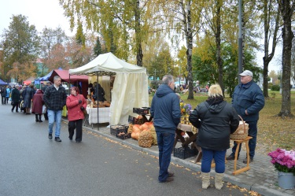
9. |  | Gulbenes novada tūrisma materiālu nogāde uz Jēkabpili, Līvāniem, Varakļāniem, Rēzekni, Preiļiem, Ludzu, Kārsavu, Balviem, Smilteni, Valmieru, Valku, Api, Alūksni, Cesvaini, Madonu, Lubānu. |  |  | 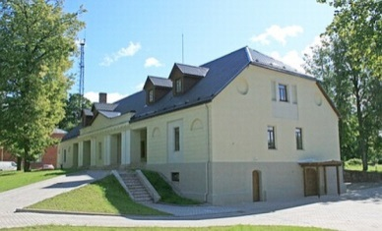
10. |  | Sanāksme-diskusija ar pagastu pārvaldniekiem par tēmām: plānotie jaunie tūrisma objekti pārvaldēs 2017.gadā, info norādes, tūrisma – kultūrvēsturiskā mantojuma objektu kopšana un uzturēšana, pagastu mājas lapu saistība ar www.visitgulbene.lv, tūrisma banera izvietošana pagastu mājas lapās. |  |  | 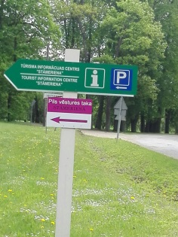
 |  | SEPTEMBRIS
1. |  | Bānīša svētku Gulbenes dzelzceļa stacijā un 3 bānīša pieturvietu (Birze, Pūriņi, Dunduri) atklāšanas organizēšana. |  |  | 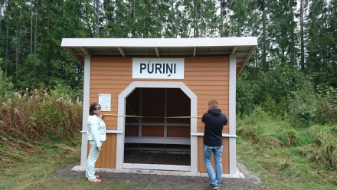  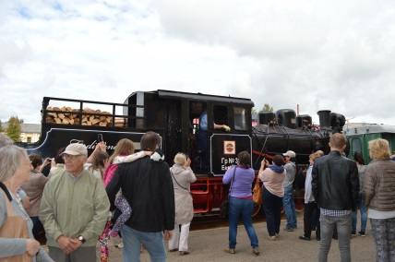
2. |  | Sadarbībā ar Andri Biedriņu fotoizstādes “Bānītim - 113” izveidošana Gulbenes dzelzceļa stacijas telpās. |  |  | 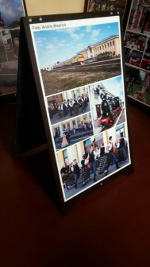
3. |  | Sagatavoti info materiāli par Gulbenes novada mājražotājiem/ amatniekiem; reklamēšana sadarbībā ar Blomes pagasta tūrisma uzņēmumu “Donas” Brīvdabas muzejā - Seno amatu dienas pasākumā.
4. |  | Dalība Latvijas Investīciju un attīstības aģentūras (LIAA) Tūrisma departamenta Infodienas seminārā, novada tūrisma piedāvājuma prezentēšana. |  |  | 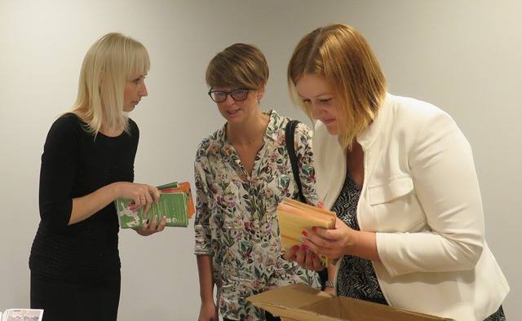
5. |  | Eiropas kultūras mantojuma dienu pasākuma “Litenes muiža vēstures līkločos” organizēšana Litenē. |  |  | 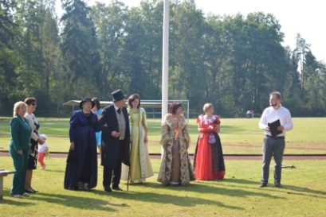
6. |  | Pasaules Tūrisma dienas pasākuma “Lizuma saldie raksti” organizēšana Lizumā. |  |  | 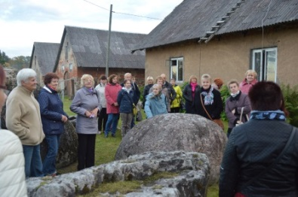
7. |  | Mājražojumu un amatniecības gadatirgus “Ražojam paši” organizēšana centrālajā skvērā (piedalījās 162 amatnieki un mājražotāji no Gulbenes novada un citiem Latvijas novadiem). |  |  | 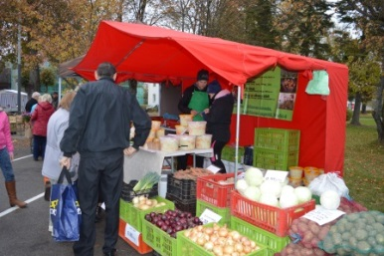
8. |  | Sagatavots un iesniegts Aģentūras budžeta projekts 2017.gadam.
 |  | OKTOBRIS
1. |  | Cēsu TIC kolēģu pieredzes apmaiņas vizīte Aģentūrā. |  |  | 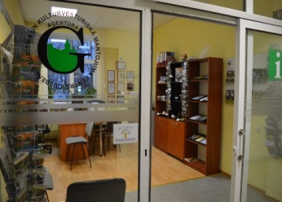
2. |  | Dalība nemateriālā kultūras mantojuma seminārā un kultūrvēsturiskā mantojuma projekta “Druvienas cilts – latviskās dzīvesziņas modinātāja” prezentēšana Turaidas muzejrezervātā. |  |  | 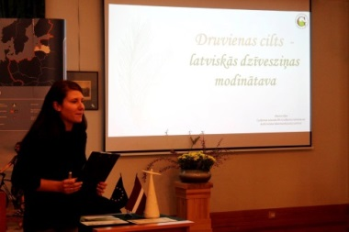
3. |  | Dalība Starptautiskajā konferencē “Pieredze, inovācijas un izaicinājumi tūrismā. Globālo tendenču vietējie risinājumi” Vidzemes Augstskolā, Valmierā. |  |  | 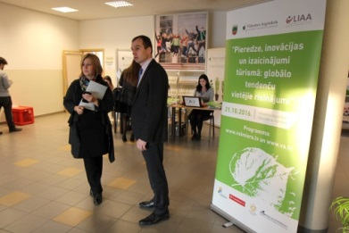
4. |  | Darbs pie Gulbenes novada Tūrisma puzles izstrādes, puzles izgatavošana. |  |  | 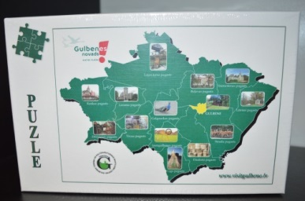
5. |  | Zaļā tirdziņa organizēšana centrālajā skvērā (piedalījās 84 amatnieki un mājražotāji no Gulbenes novada un citiem Latvijas novadiem). |  |  | 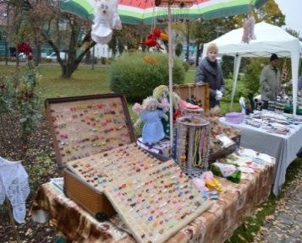
6. |  | Izveidota un izsūtīta elektroniskā novada tūrisma informācijas avīze “Gulbenes novada tūrisma aktualitātes”. |  |  | 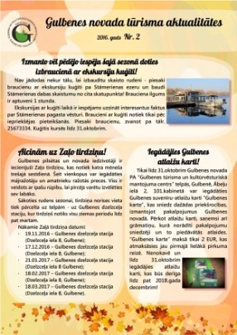
7. |  | Gatavošanās 2017.gada aktīvās tūrisma sezonas atklāšanas pasākumam – starptautiskajam tūrisma rallijam “Gulbja ligzdu meklējot 3”; nolikuma izstrāde; dalībnieku reģistrācijas anketas izstrāde; reklāma sociālajos tīklos, raksti mājaslapā, laikrakstos; darbs ar atbalstītāju un sponsoru piesaisti. |  |  | 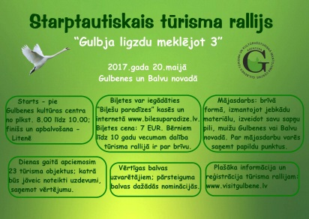
 |  | NOVEMBRIS
1. |  | Tūrisma komisijas sēde, tika izskatīti 8 aktuāli novada tūrisma attīstības jautājumi, piedalījās 7 tūrisma komisijas locekļi. |  |  | 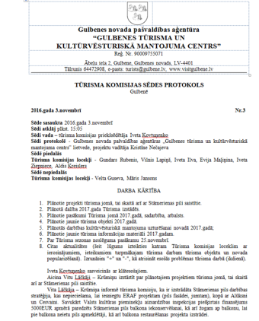
2. |  | Dalība Gulbenes novada pašvaldības un Vidzemes Tūrisma asociācijas rīkotajā seminārā par projektu “GreenWays” Rankā. |  |  | 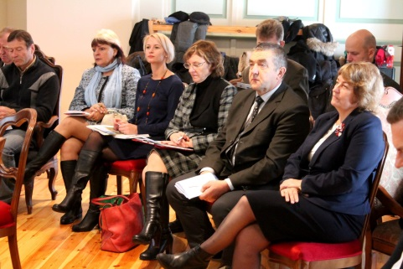
3. |  | Saņemts atbalsts no Latvijas Investīciju un Attīstības aģentūras (LIAA) projektam par dalību starptautiskajās tūrisma izstādēs 2017.gadā Somijā, Vācijā, Lietuvā, Igaunijā. |  |  | 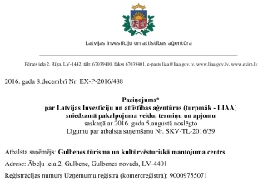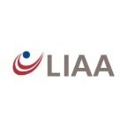
4. |  | Madonas TIC kolēģu pieredzes apmaiņas vizīte Aģentūrā. Aģentūras darba prezentācija; informācijas materiālu apmaiņa. |  |  | 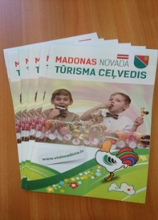
5. |  | Sagatavots un iesniegts pieteikums AS “Pasažieru vilciens” par plānotajiem 7 reisiem Rīga-Gulbene 2017.gadam. |  |  | 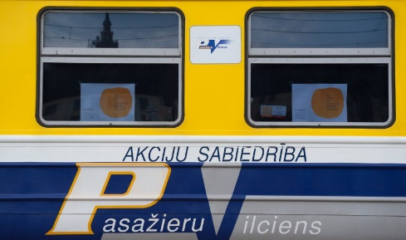
6. |  | Zaļā tirdziņa organizēšana Gulbenes dzelzceļa stacijā (piedalījās 68 amatnieki un mājražotāji no Gulbenes novada un citiem Latvijas novadiem). |  |  | 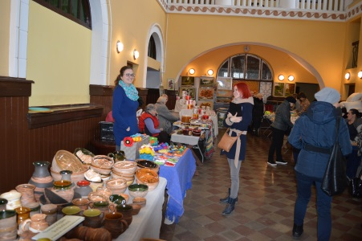
7. |  | Iepazīšanās un sadarbības plānošana ar jaunā tūrisma objekta – atpūtas kompleksa “Klintis” - pakalpojumu piedāvājumu Jaungulbenes pagastā. |  |  | 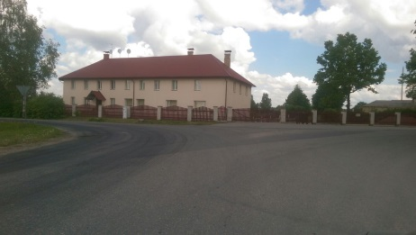
8. |  | Aktīvās tūrisma sezonas noslēguma pasākuma „Lieliskais piecnieks” organizēšana (piedalījās 143 novada tūrisma nozares darbinieki un atbalstītāji). |  |  | 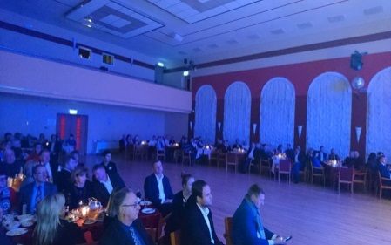
9. |  | Dalība seminārā-apmācībās “Interneta mārketings” Alūksnē. |  |  | 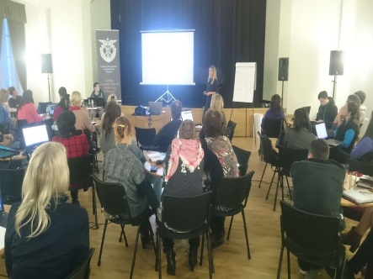
 |  | DECEMBRIS
1. |  | Aģentūras pieredzes apmaiņas vizīte Balvu novada pašvaldības aģentūrā “Ziemeļlatgales biznesa un tūrisma centrs” un sadarbības plānošana 2017.gadam. |  |  | 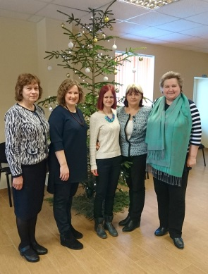
2. |  | “Paldies” teikšanas pasākums novada mājražotājiem/ amatniekiem, lauku saimniecību īpašniekiem - Zaļā tirdziņa dalībniekiem (65 cilvēkiem); izvērtējums par sadarbību 2016.gadā. |  |  | 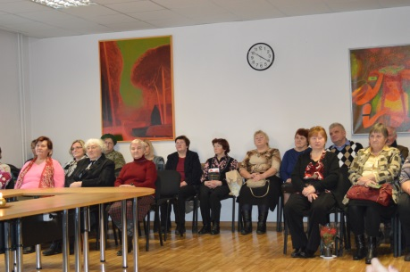
3. |  | Jaunu tūrisma informatīvo materiālu gatavošana 2017.gadam. |  |  | 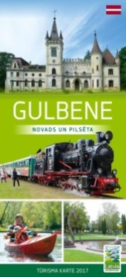  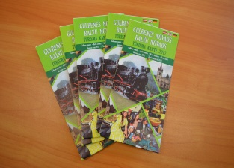
4. |  | Aģentūras mājaslapas www.visitgulbene.lv banera izvietošana Balvu novada pašvaldības aģentūras “Ziemeļlatgales biznesa un tūrisma centrs” tūrisma mājaslapā.
5. |  | Darba plāna 2017.gadam izstrāde un apstiprināšana. |  |  | 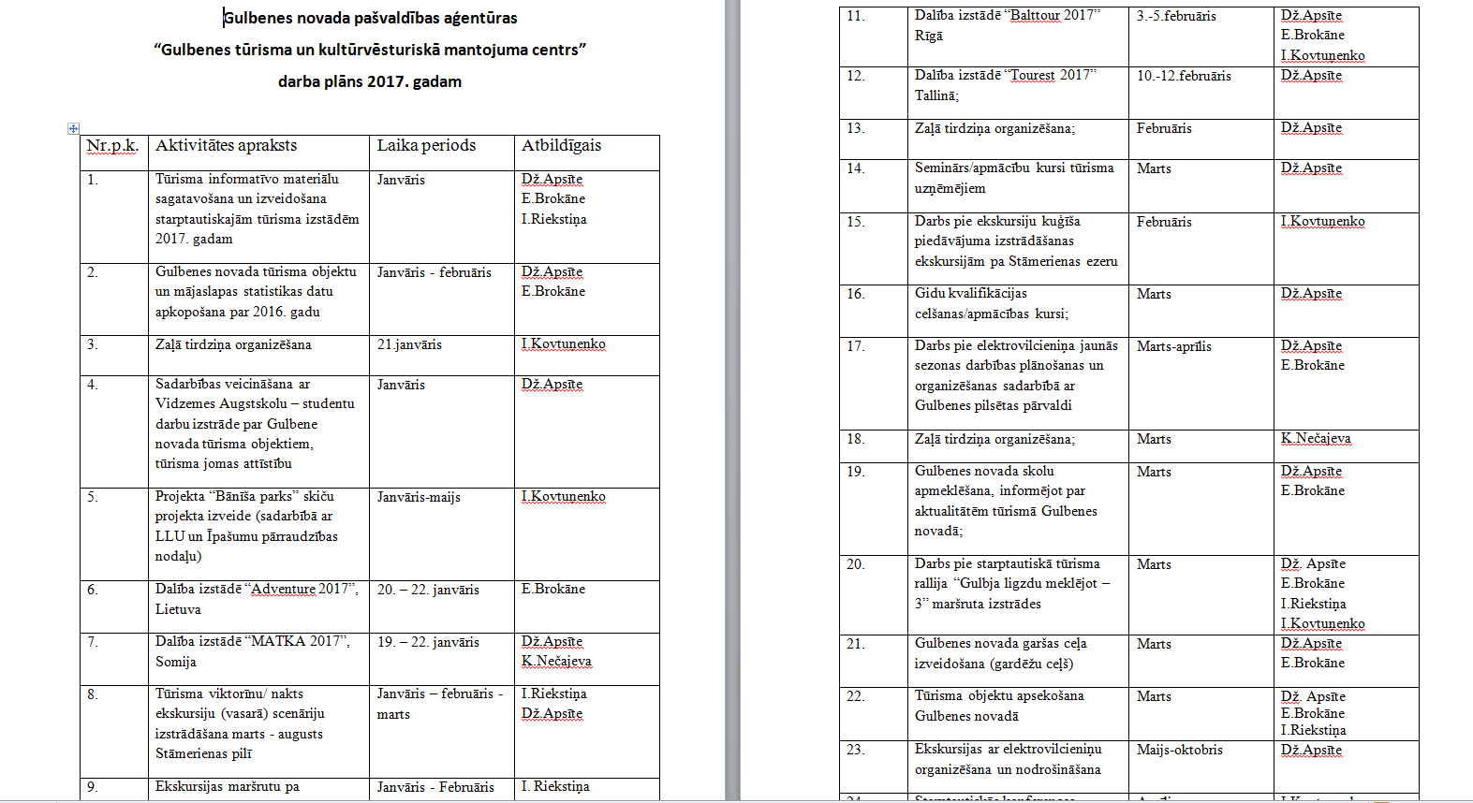
6. |  | Gulbenes novada pašvaldības un Aģentūras darbības prezentējošu rakstu sagatavošana Ziemeļvalstu ministru padomes grupu mikrokredītu projekta INTERREG projekta, FEM projekta ICE VPP EKOSOC-LV sinerģijas efekts – grāmatas “COLLABORATION SYNERGY OFICE OF ICE AND EKOSOC-LV PROJECTS” izdošanai |  |  | 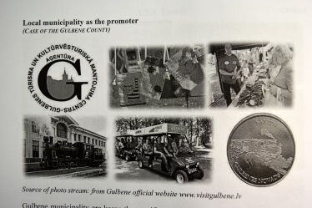
7. |  | Zaļā tirdziņa organizēšana Gulbenes dzelzceļa stacijā (piedalījās 78 amatnieki un mājražotāji no Gulbenes novada un citiem Latvijas novadiem). |  |  | 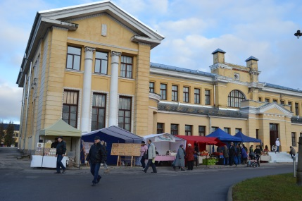
Avots: Pašvaldības aģentūra

3. FINANŠU RESURSI un darbības rezultāti
Aģentūras finanšu līdzekļus veido pašu ieņēmumi par sniegtajiem maksas pakalpojumiem un pašvaldības budžeta dotācija.
Aģentūras manta ir Gulbenes novada pašvaldības manta, kas nodota aģentūras valdījumā.
Aģentūras budžeta sastādīšanas un izpildes kārtību nosaka Gulbenes novada dome. Aģentūras budžets ir iekļauts Gulbenes novada pašvaldības kopējā budžetā, kuru Gulbenes novada dome izstrādā, apstiprina un izpilda patstāvīgi, ievērojot „Likumu par budžetu un finanšu vadību”, likumu „Par pašvaldībām”, likumu „Par pašvaldību budžetiem”, u.c. normatīvos aktus budžeta jomā.
Gulbenes novada pašvaldības 2016.gada budžets apstiprināts 2016.gada 28.janvārī Gulbenes novada domes sēdē (protokols Nr.1, 42§).
Budžetā ir ieņēmumu, izdevumu un finansēšanas daļa. Budžetu izstrādā atbilstoši budžeta ieņēmumu, izdevumu un finansēšanas klasifikācijai, un veido, pamatojoties uz finanšu nepieciešamību, un uz darbību nākotnē.
Aģentūrai 2016.gada budžetā apstiprināti ieņēmumi 175 649 EUR, izdevumi 176 390 EUR, budžeta līdzekļu atlikums gada sākumā 741 EUR. 2016.gada 29.septembrī veikti budžeta grozījumi (protokols Nr.13, 26§); apstiprinot ieņēmumus 175 619 EUR, izdevumus 176 360 EUR, budžeta līdzekļu atlikumu gada sākumā 741 EUR.
2017.gada budžets apstiprināts 2017.gada 9.februārī (protokols Nr.2,4§), apstiprinot ieņēmumus 175 210 EUR, izdevumus 175 599 EUR, budžeta līdzekļu atlikumu gada sākumā 389 EUR.

3.1. Ieņēmumi
2016.gadā Aģentūras ieņēmumi kopā sastāda 153 901 EUR, no tiem pašvaldības nodeva par tirdzniecību publiskās vietās (“Zaļais tirdziņš”) 4 809 EUR, ieņēmumi par maksas pakalpojumiem 36 515 EUR.
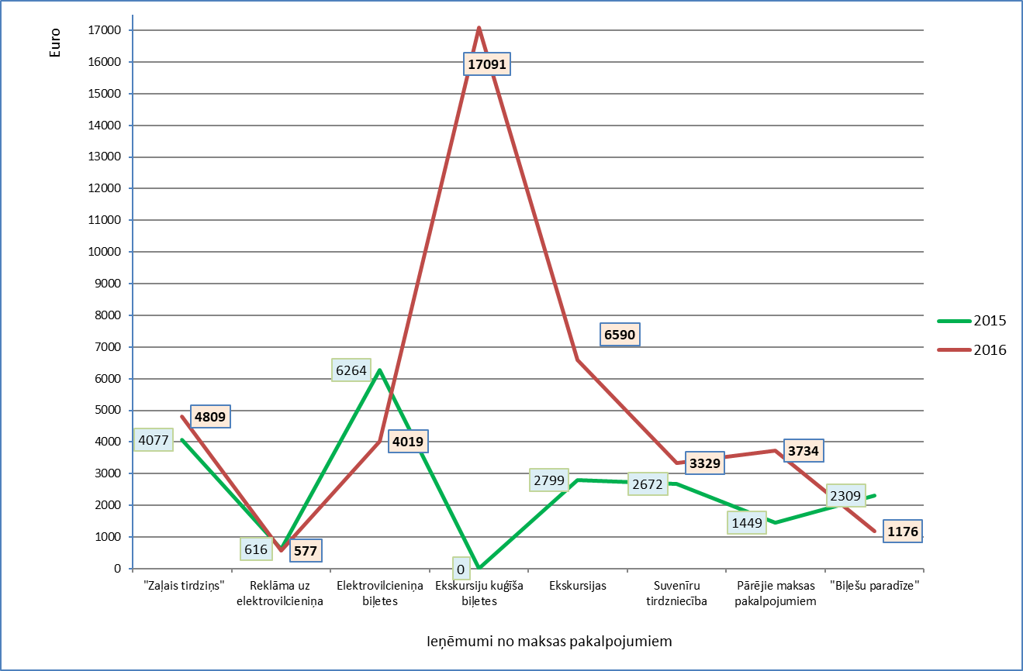
8.attēls. Aģentūras pašu ieņēmumu struktūra (EUR, %)
Avots: Pašvaldības aģentūra
2016.gadā Aģentūras iekasētie ieņēmumi salīdzinot ar iepriekšējo pārskata periodu palielinājušies par 21 138 EUR jeb 104.72%.Pašu ieņēmumus veido pašvaldības nodeva par tirdzniecību publiskās vietās, t.i., ieņēmumi no „Zaļā tirdziņa” 4 809 EUR, ieņēmumi no suvenīru tirdzniecības 3 329 EUR, ieņēmumi no „Biļešu paradīzes” par pārdotajām pasākumu biļetēm 1 176 EUR, ieņēmumi par ekskursijām gida pavadībā, ekskursiju organizēšanu, un plānošanu 6 590 EUR, ieņēmumi no elektrovilcieniņa biļešu tirdzniecības 4 019 EUR, ieņēmumi no reklāmas izvietošanas uz elektrovilcieniņa 577 EUR, ieņēmumi no ekskursiju kuģīša biļešu tirdzniecības 17 091 EUR pārējie ieņēmumi no maksas pakalpojumiem 3 734 EUR.

1.tabula Aģentūras ieņēmumu 2015.gada, 2016.gada izpilde un 2017.gada plāns
(euro)
Klasifikācijas kods | Posteņa nosaukums | Budžeta izpilde |  | Plāns
 |  | 2015 | 2016 | 2017
I. | IEŅĒMUMI KOPĀ | 149 977 | 153 901 | 175 210
9.5.1.4. | Pašvaldības nodeva par tirdzniecību publiskās vietās ("Zaļais tirdziņš") | 4 077 | 4 809 | 4 000
21.3.9.9. | Ieņēmumi par maksas pakalpojumiem | 16 109 | 36 515 | 42 500
18.6.3.0. | Pašvaldību no valsts budžeta iestādēm saņemtie transferti Eiropas Savienības politiku instrumentu un pārējās ārvalstu finanšu palīdzības līdzfinansētajiem projektiem (pasākumiem) | 6 112 | 0 | 0
19.3.0.0. | Pašvaldības iestāžu saņemtie transferti no augstākas iestādes | 123 679 | 112 577 | 128 710
Avots: Pašvaldības aģentūra

3.2. Izdevumi
2016.gadā Aģentūras izdevumi kopā sastāda 154 253 EUR. Salīdzinot ar iepriekšējo pārskata periodu palielinājušies par 4 917 EUR jeb 3.29%.
2.tabula Aģentūras izdevumu 2015.gada, 2016.gada izpilde un 2017.gada plāns
(euro)
Klasifikācijas kods | Posteņa nosaukums | Budžeta izpilde |  | Plāns
 |  | 2015 | 2016 | 2017
I. | IZDEVUMI KOPĀ | 149 336 | 154 253 | 175 599
1.0. | Uzturēšanas izdevumi | 141 094 | 152 151 | 172 792
2.0. | Kapitālie izdevumi | 8 242 | 2 102 | 2 807
Avots: Pašvaldības aģentūra
Pārskata gadā Aģentūras uzturēšanas izdevumi no kopējiem izdevumiem sastāda 98.64% un kapitālie izdevumi 1.36%.

4. Personāls
Aģentūru vada aģentūras direktore (23.02.2017., domes sēdes protokols Nr.3).
Aģentūras personālu veido direktore (1 amata likme), tūrisma organizators (2 amata likmes), tūrisma informācijas konsultants (1 amata likme) un lietvede/ projektu vadītāja (0,5 amata likme lietvede/ 0.5 amata likme projektu vadītāja), mājas lapas redaktore (1 amata likme).

5. Komunikācija ar sabiedrību

5.1.Informācijas sniegšana un darbs ar apmeklētājiem
Gulbenes novada pašvaldības aģentūrā “Gulbenes tūrisma un kultūrvēsturiskā mantojuma centrs” 2016.gadā klātienē sniegta informācija 8862 interesentiem, kas ir par 20% vairāk nekā 2015.gadā.

Aģentūras interneta resursu apmeklētība.
Mājaslapas statistika:
Lietotāju skaits: – 48 817 apmeklējums (sesijas), 37 525 unikālie apmeklētāji.

9.attēls. Pašvaldības aģentūras mājaslapas apmeklējums 2016.gadā pa mēnešiem
Avots: Pašvaldības aģentūra

Statistika par tīmekļa vietnes www.visitgulbene.lv valodām:
Nr. | Valoda | Lapu skatījumi | Vidēji pavadītais laiks lapā
1 | Latviešu | 21 965 | 00.02.25
2 | Angļu | 14 640 | 00.03.50
3 | Krievu | 2040 | 00.02.41
4 | Vācu | 373 | 00.01.45
5 | Igauņu | 288 | 00.03.44
Avots: Pašvaldības aģentūra

Skatītākie tūrisma objekti tīmekļa vietnē www.visitgulbene.lv:
Nr. | Latviešu val.
 | Objekta nosaukums | Skatījumi
1 | /objekts/ekskursiju-kugitis/ | 2 902
2 | /objekts/gulbenes-aluksnes-saursliezu-dzelzcels-banitis/ | 1 990
3 | /objekts/viesnica-gulbene/ | 1 796
4 | /objekts/elektrovilciens/ | 1 430
5 | /objekts/atputas-komplekss-ziedugravas/ | 1 319
6 | /objekts/rankas-muiza/ | 1 007
7 | /objekts/atputas-komplekss-vonadzini/ | 960
8 | /objekts/viesu-nams-ainavas/ | 865
9 | /objekts/stamerienas-sv-nevas-aleksandra-pareizticigo-baznica/ | 796
10 | /objekts/atputas-komplekss-sonate/ | 789
Avots: Pašvaldības aģentūra

www.visitgulbene.lv apmeklētāji pēc vecuma/dzimuma:
Vecums | Procenti % |  | Dzimums | Procenti %
18-24 | 12,20% |  | Sievietes | 76,10%
25-34 | 41,09% |  | Vīrieši | 23,90%
35-44 | 17,68%
45-54 | 15,57%
55-64 | 11,42%
65+ | 2,04%
Avots: Pašvaldības aģentūra

Statistika par mājaslapas www.visitgulbene.lv apmeklētāju Top 15 valstīm:
Nr. | Valsts nosaukums | Sesijas | Jauni lietotāji | Vidēji pavadītais laiks lapā
1 | Latvia | 43 962 (89,83%) | 27 791 (87,43%) | 00.02.54
2 | Estonia | 822 (1,68%) | 595 (1,87%) | 00.03.10
3 | United Kingdom | 766 (1,57%) | 614 (1,93%) | 00.01.35
4 | Germany | 660 (1,35%) | 525 (1,65%) | 00.01.35
5 | Russia | 438 (0,90%) | 259 (0,81%) | 00.02.44
6 | United States | 323 (0,66%) | 313 (0,98%) | 00.00.41
7 | Lithuania | 169 (0,35%) | 142 (0,45%) | 00.03.05
8 | Norway | 151 (0,31%) | 114 (0,36%) | 00.01.18
9 | Ireland | 147 (0,30%) | 123 (0,39%) | 00.02.13
10 | Sweden | 114 (0,23%) | 98 (0,31%) | 00.01.43
11 | Finland | 113 (0,23%) | 97 (0,31%) | 00.02.23
12 | Poland | 96 (0,20%) | 82 (0,26%) | 00.03.13
13 | Denmark | 76 (0,16%) | 63 (0,20%) | 00.01.50
14 | Brazil | 73 (0,24%) | 73 (0,23%) | 00.00.01
15 | Netherlands | 62 (0,13%) | 50 (0,16%) | 00.01.07
Avots: Pašvaldības aģentūra

Ikvienam interesentam bija iespēja apskatīt un iegūt informāciju arī elektroniskajā tūrisma punktā (24h/7), Ābeļu ielā 2, kur ievietota mājaslapa www.visitgulbene.lv, kas sniedz informāciju par tūrisma iespējām Gulbenes novadā.

Aģentūras aktivitātes sociālajos tīklos:
2016.gadā notika aktīvs darbs Aģentūras izveidotajos profilos sociālajos tīklos: www.draugiem.lv, www.facebook.com un www.twitter.com. Visos sociālajos tīklos regulāri tika ievietota informācija par tūrisma aktualitātēm Gulbenes novadā, organizēti konkursi, tādējādi ir redzama lietotāju un apmeklētāju skaita palielināšanās:
• www.draugiem.lv izveidotajā Aģentūras profilā „Tūrisms Gulbenes novadā” lietotāju skaits ir palielinājies par apmēram 73% līdz 2097 lietotājiem salīdzinājumā ar 2015.gadu.
• www.facebook.com Aģentūras lapā „Tūrisms Gulbenes novadā” lietotāju skaits ir palielinājies par apmēram 45% līdz 1798 lietotājiem salīdzinājumā ar 2015.gadu.
• www.twitter.com Aģentūras kontā sekotāju skaits ir palielinājies par apmēram 10% līdz 1482 sekotājiem salīdzinājumā ar 2015.gadu.

10.attēls. Pašvaldības aģentūras sociālo tīklu sekotāju skaits 2013. - 2016.gadā
Avots: Pašvaldības aģentūra

Aģentūras struktūrvienības TIC “Stāmeriena” darbība:
Gulbenes novada pašvaldības aģentūras “Gulbenes tūrisma un kultūrvēsturiskā mantojuma centrs” struktūrvienības TIC “Stāmeriena” darbības laikā tūrisma informācija klātienē sniegta 4392 tūristiem un nodrošināts Stāmerienas Sv.Ņevas Aleksandra pareizticīgo baznīcas apmeklējums 4158 interesentiem.

11. attēls. Apmeklētāji TIC "Stāmeriena" 2015. un 2016.gadā
Avots: Pašvaldības aģentūra

Publicitāte masu medijos un ziņu portālos:
Lai informētu un izglītotu sabiedrību, informācija papildus tika publicēta masu medijos un ziņu portālos. 2016.gadā par Gulbenes novada pašvaldības aģentūru „Gulbenes tūrisma un kultūrvēsturiskā mantojuma centrs” ir bijušas vairāk nekā 150 publikācijas laikrakstā „Dzirkstele” un portālā www.dzirkstele.lv. Regulāri, ik mēnesi jaunākā informācija par novada tūrisma piedāvājumu un Aģentūras paveiktajiem darbiem tika publicēta Gulbenes novada domes izdevumā „Gulbenes novada ziņas”. Raksti par Aģentūru un tūrisma aktualitātēm Gulbenes novadā ir publicēti laikrakstos „Latvijas avīze”, „Neatkarīgā Rīta Avīze”, „Alūksnes ziņas”, “Vaduguns”, “Ziemeļlatvija”, “Stars”, “Malienas Ziņas”. Par novada tūrisma piedāvājumu un Aģentūras darbu ir filmēti materiāli un sniegta publicitāte Vidzemes televīzijā, RE:TV un LTV1 Novadu ziņās, informācija izplatīta “Radio Skonto”, “Radio Vidzeme”, “Radio Tev”, “Latvijas Radio 2”. Raksti par Gulbenes novada tūrisma piedāvājumu un Aģentūras darbību ir publicēti Gulbenes novada tūrisma mājaslapā www.visitgulbene.lv, kā arī Gulbenes novada mājaslapā www.gulbene.lv un portālā www.gulbene24.lv.
Aktualitātes par tūrisma jaunumiem Gulbenes novadā un Aģentūras veikto darbu tika publicētas starptautiskajā tūrisma ziņu portālā www.travelnews.lv, tūrisma ziņu portālā profesionāļiem www.turismabizness.lv, Latvijas tūrisma oficiālajā portālā www.latvia.travel, Vidzemes tūrisma asociācijas mājaslapā www.vidzeme.com, Vidzemes plānošanas reģiona mājaslapā www.vidzeme.lv, asociācijas „Lauku ceļotājs” mājaslapā www.celotajs.lv, ziņu portālos www.tvnet.lv, www.delfi.lv, mājaslapā www.turismagids.lv, portālos www.alukniesiem.lv, www.ziemellatvija.lv, www.edruva.lv, www.vaduguns.lv, www.malienaszinas.lv.

6. 2017.GADĀ PLĀNOTIE PASĀKUMI
2017.gadam Aģentūra ir izvirzījusi 3 galvenos uzdevumus:
1. Strādāt pie novada tūrisma uzņēmēju sniegto pakalpojumu kvalitātes paaugstināšanas;
2. Sadarbībā ar novada domes vadību, domes administrāciju, pilsētas un pagastu pārvaldniekiem izstrādāt tūrisma jomas attīstības plānu vismaz 3 gadiem (no 2018.-2021.g.);
3. Uzsākt darbu pie izglītojošā, zinātniski tehniskā (saglabājot Gulbenei raksturīgo dzelzceļa tēmu) centra izveides Gulbenes dzelzceļa stacijā, tā izveidojot unikālu un inovatīvu gan ģimeņu izglītības un atpūtas, gan tūrisma objektu Gulbenes pilsētā.
26.augustā plānots organizēt velo sacensības “Bānīša kauss-2017” ar devīzi “Noskrien tvaiku!”( kurš ātrāks velosipēdists vai Bānītis?), kā Bānīša svētku popularizējošu pasākumu.
2017.gada 2.septembrī Gulbenes dzelzceļa stacijā notiks Bānīša svētku ieskaņas koncerts, “Bānītim - 114”.
2017.gadā septembrī plānots organizēt Eiropas kultūras mantojuma dienu atzīmēšanu Gulbenes novadā, atzīmējot Mārtiņa Lutera reformācijas 500 gadus ar tūrisma gidu stāstījumu, ekskursijām un koncertu Gulbenes evaņģēliski luteriskajā baznīcā.
Kā katru gadu arī 2017.gada nogalē tiks organizēts aktīvās tūrisma sezonas noslēguma pasākums visiem Gulbenes novada tūrisma uzņēmējiem un Aģentūras organizētā Zaļā tirdziņa dalībniekiem, amatniekiem, mājražotājiem, lauku saimniecību īpašniekiem.

